­­МИНИСТЕРСТВО ОБРАЗОВАНИЯ И НАУКИ РФ

ФЕДЕРАЛЬНОЕ ГОСУДАРСТВЕННОЕ БЮДЖЕТНОЕ ОБРАЗОВАТЕЛЬНОЕ УЧРЕЖДЕНИЕ

ВЫСШЕГО ПРОФЕССИОНАЛЬНОГО ОБРАЗОВАНИЯ

«ОРЛОВСКИЙ ГОСУДАРСТВЕННЫЙ УНИВЕРСИТЕТ

ИМЕНИ И. С. ТУРГЕНЕВА»

Кафедра программной инженерии

**ОТЧЕТ**

по практическим работам № 1-2

на тему: «Построение множественной регрессионной модели»

по дисциплине: «Экономико-математические методы»

Выполнили: Евдокимов Н.А., Панин М.С.

Институт приборостроения, автоматизации и информационных технологий

Направление: 09.03.04 «Программная инженерия»

Группа: 71-ПГ

Проверили: Кравцова Э.А.

Отметка о зачете:

Дата: «____» __________ 2019 г.

Орёл, 2019

**Постановка задачи**: известны статистические данные наблюдений за некоторым количеством однородных экономических объектов.

**Требуется**:

1. Рассчитать парные коэффициенты корреляции между факторами и результатом. Оценить значимость полученных коэффициентов.
2. Осуществить выбор факторных признаков для построения двухфакторной (или трехфакторной) регрессионной модели.
3. Построить линейное уравнение множественной регрессии, описывающее зависимость между факторами и результатом.
4. Рассчитать коэффициент множественной корреляции, частные коэффициенты корреляции, коэффициенты эластичности. Дать экономическую интерпретацию.

**Исходные данные:**

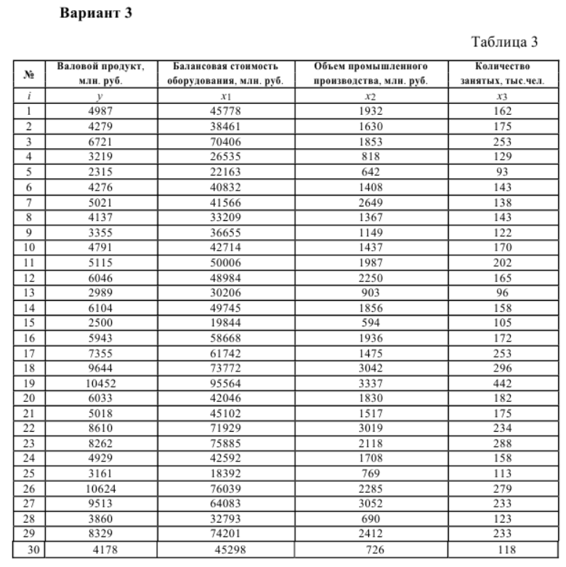

**Шаг 1**. Осуществить выбор факторных признаков для построения двухфакторной (или трехфакторной) регрессионной модели.

В результате получаем матрицу коэффициентов парной корреляции.

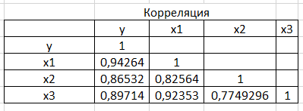

Проведем анализ коэффициентов парной корреляции. Наибольшее влияние на зависимую переменную y имеет переменная x1. x2 и x3 также оказывают на нее сильное влияние.

Факторы x2 и x3 тесно связаны между собой (rx2x3 = 0,77), что говорит о наличии мультиколлинеарности. Следовательно, следует оставить фактор x3, а x2 исключить, т.к. x2 слабее влияет на результат (ryx3 = 0,89 > ryx2 = 0,86).

**Шаг 2.** Проверим значимость коэффициентов корреляции. Проверка значимости осуществляется путем сопоставления табличного и расчетного значений t-статистики Стьюдента. Последняя определяется по формуле:

$t= \frac{r\sqrt{n-2}}{\sqrt{1-r^{2}}}$.

Величина t следует t-распределению Стьюдента. Найденное по данной формуле значение t* сопоставляем с табличным значением ta при (n-2) степенях свободы.

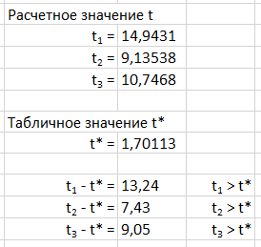

Расчетные значения больше табличного критического, следовательно коэффициент корреляции значим.

**­­**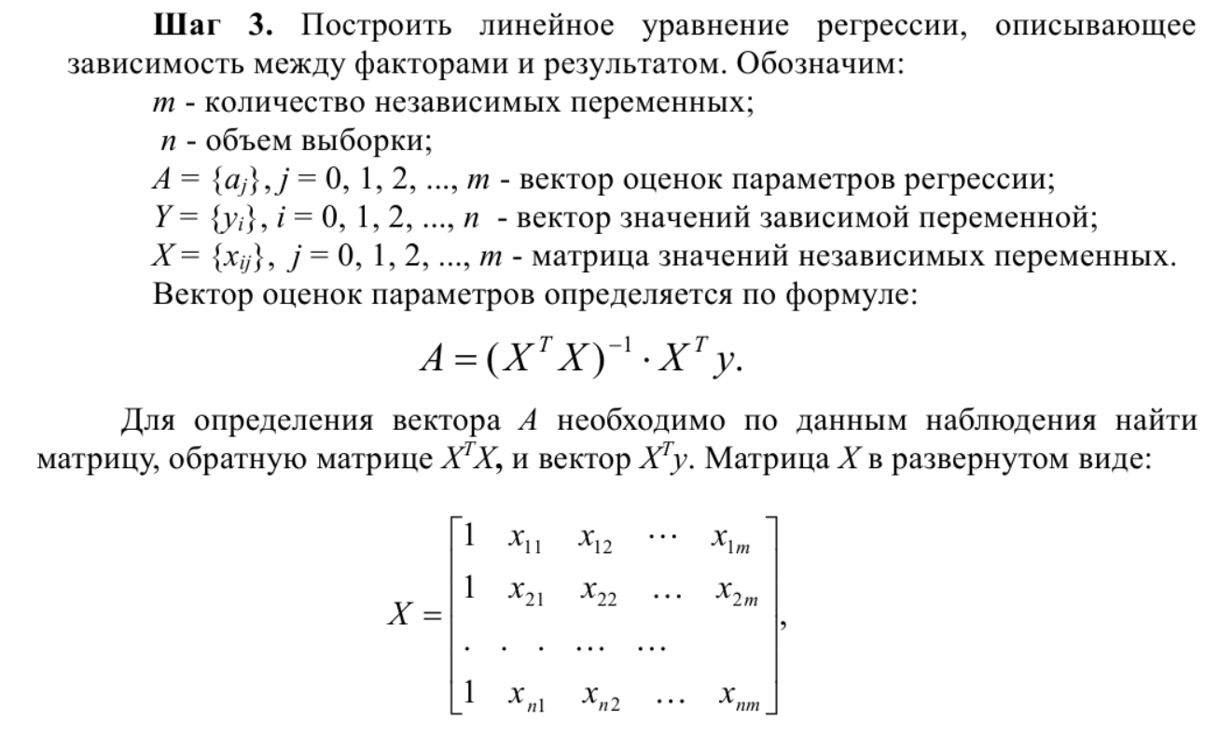

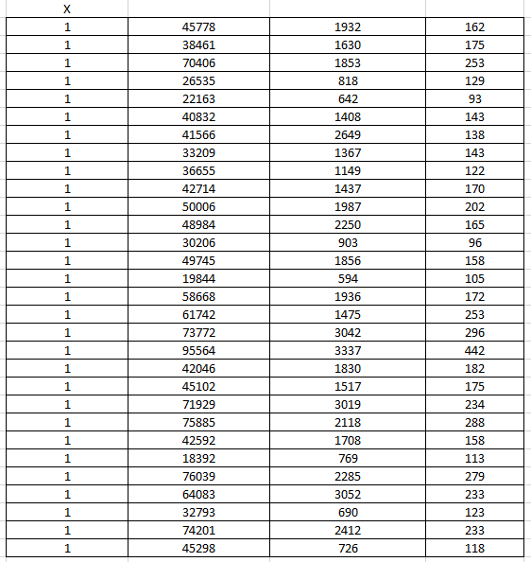

­­­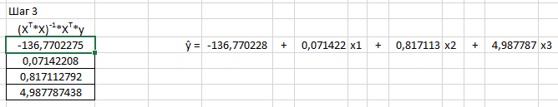

**Шаг 4.** Рассчитать коэффициент множественной корреляции, частные коэффициенты корреляции, коэффициенты эластичности.

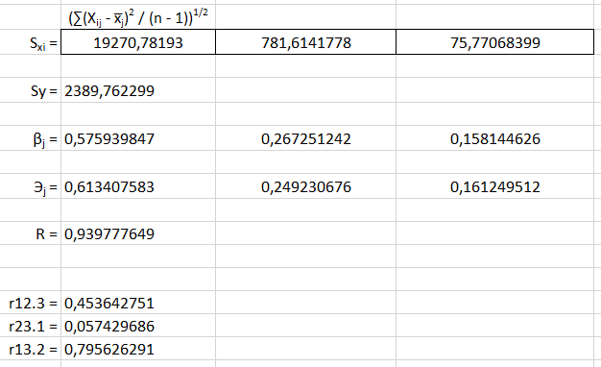

**Вывод:** в ходе выполнения практической работы мы рассчитали коэффициенты парной корреляции, оценили их значимость (вычислили значения tкрит. и сравнили с табличным, вследствие чего выяснили, что коэффициенты значимы), осуществили выбор факторных признаков для построения регрессионной модели, построили линейное уравнение регрессии, рассчитали коэффициенты корреляции, коэффициент эластичности.